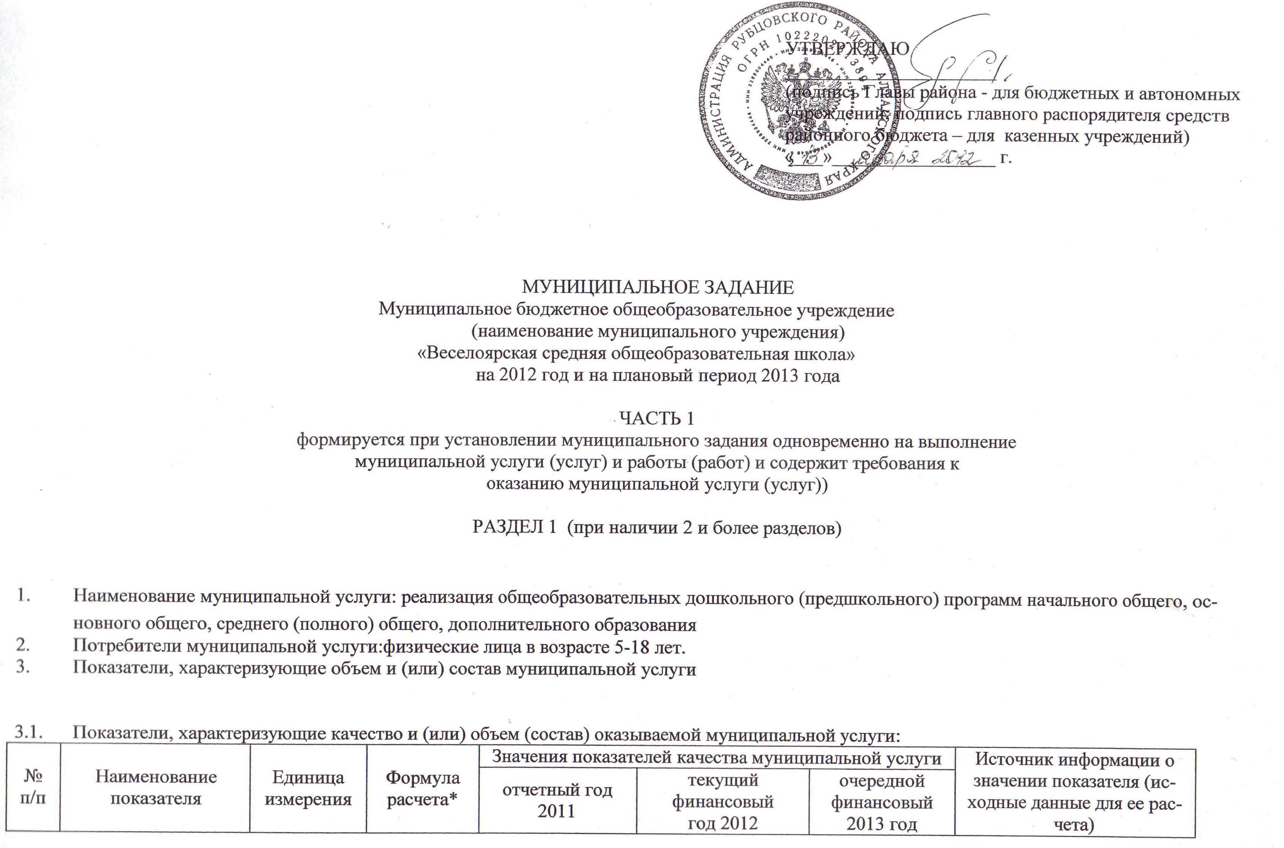
 | Доля детей, приступивших к занятиям | % |  | 100 | 100 | 100
 | Доля учащихся, переведённых в следующий класс | % |  | 99,5 | 99,6 | 99,8
 | Доля учащихся, успевающих на «хорошо» и «отлично» | % |  | 50 | 50 | 50
 | Доля выпускников, прошедших (итоговую) аттестацию | % |  | 100 | 100 | 100
 | Доля учащихся, принимающих участие в исследовательской работе, в различных конкурсах | % |  | Не менее 8% | Не менее 9% | Не менее 10%
 | Доля учащихся, охваченных внеурочной деятельностью (кружки, клубы, секции) | % |  | Не менее 88% | Не менее 90% | Не менее 90%
 | Количество учащихся на 1 компьютер | чел |  | 15 | 14 | 13
* ссылка на соответствующий нормативный правовой акт, утверждающий методику расчета, при его наличии.

  - Объем муниципальной услуги (в натуральных показателях):
№  п/п | Наименование  показателя | Единица  измерения | Значения показателей объема (состава) оказываемой муниципальной услуги |  |  | Источник информации  о значении показателя
№  п/п | Наименование  показателя | Единица  измерения | отчетный  год | текущий  финансовый  год | очередной  финансовый  год
 | Дошкольное (предшкольное) образование | Количество обучающихся | 74 | 55 | 47
 | ГКП | Количество обучающихся | 60 | 55 | 47
 | «Малышок» (дети 5 лет) | Количество обучающихся | 14 | - | -
 | Начальная школа (1-4 классы) | Количество обучающихся | 222 | 248 | 250
 | Надомное обучение | Количество обучающихся | 2
 | Коррекционное обучение | Количество обучающихся | 10 | 10 | 10
 | Основная школа (5-9 классы) | Количество обучающихся | 221 | 231 | 236
 | Надомное обучение | Количество обучающихся | - | 1 | 1
 | Предпрофильное обучение | Количество обучающихся | 39 | 42 | 43
 | Средняя (полная) школа (10-11 кл.) | Количество обучающихся | 65 | 50 | 65
 | Надомное обучение | Количество обучающихся
 | Профильное обучение | Количество обучающихся | 35 | 30 | 30
 | Заочное обучение (10-12 кл) | Количество обучающихся | 9 | 8 | 5

- Порядок оказания муниципальной услуги:
  - Нормативные правовые акты, утверждающие порядок оказания муниципальных услуг______Постановление «Об утверждении Положения об условиях и порядке формирования муниципального задания в отношении муниципальных учреждений Рубцовского района и финансового обеспечения выполнения муниципального задания____________________________________________________________________
  - Порядок информирования потенциальных потребителей оказываемой муниципальной услуги:
№  п/п | Способ  информирования | Состав размещаемой (доводимой) информации | Частота обновления информации
 | Размещение информации на сайте | Нормативные документы, публичный отчёт, обеспеченность ресурсами | Один раз в две недели
 | Размещение информации в «Сетевом городе – Образование» (Net-школа) | Расписание уроков, электронный журнал, электронный дневник, отчёты об итоговой успеваемости (табель оценок), динамика успеваемости, среднего балла по предмету и т.п. | Ежедневно
 | Размещение информации на стендах | Режим работы, справочные телефоны, расписание уроков, расписание секций, кружков и факультативов, содержание и состав органов государственно-общественных форм управления, устав общеобразовательного учреждения и т.п. | Ежегодно
 | Размещение информации в других СМИ (Хлебороб Алтая», «Школьная газета»). | Информация об успеваемости, результативности участия в конкурсах, олимпиадах, внеклассных мероприятиях, кружках, спортивных секциях и т.п. | Один раз в четверть

- Основания для досрочного прекращения исполнения муниципального задания:
- Окончание периода, на который выдана лицензия. Регистрационный № 177, серия А № 116988, действительна по 19.03.2012 г.___________
- Окончание периода, на который выдано свидетельство о государственной аккредитации. Регистрационный № 475, серия ГА № 007053

- Предельные цены (тарифы) на оплату муниципальной услуги (заполняется в случае, если предусмотрено оказание муниципальной услуги на платной основе):
  - Нормативный правовой акт, устанавливающий цены (тарифы) на оплату муниципальной услуги либо порядок их установления ______________________________________________________________________________________________.
  - Орган, устанавливающий цены (тарифы) ___________________________________________________________________.
  - Значения предельных цен (тарифов):
№ п/п | Наименование услуги | Цена (тариф), единица изменения

- Порядок контроля над исполнением муниципального задания.
№  п/п | Формы контроля | Периодичность | Органы исполнительной власти, осуществляющие контроль  за оказанием услуги
 | Последующий контроль в форме выездной проверки | В соответствии с планом и графиком | Комитет Администрации Рубцовского района по образованию
 | Последующий контроль в форме камеральной проверки | По мере поступления отчётности | Комитет Администрации Рубцовского района по образованию, комитеты по финансам и муниципальному имуществу Администрации Рубцовского района
- Требования к отчетности об исполнении муниципального задания.

  - Форма отчета об исполнении муниципального задания:
№  п/п | Наименование  показателя | Единица  измерения | Значение, утвержденное  в муниципальном задании на очередной финансовый год | Фактическое значение  за очередной  финансовый год | Характеристика причин отклонения от запланированного значения | Источник(и) информации о фактическом значении показателя
Объемы оказания муниципальной услуги
 | Дошкольное (предшкольное) образование | Количество обучающихся | 55
 | ГКП | Количество обучающихся | 55
 | «Малышок» (дети 5 лет) |  | -
 | Начальная школа (1-4 классы) | Количество обучающихся | 248
 | Надомное обучение | Количество обучающихся
 | Коррекционное обучение | Количество обучающихся | 10
 | Коррекционное обучение | Количество обучающихся | 231
 | Основная школа (5-9 классы) | Количество обучающихся | 1
 | Надомное обучение | Количество обучающихся | 42
 | Предпрофильное обучение | Количество обучающихся | 50
 | Средняя (полная) школа (10-11 кл.) | Количество обучающихся
 | Надомное обучение | Количество обучающихся | 30
 | Профильное обучение | Количество обучающихся | 8
Качество муниципальной услуги
 | Доля детей, приступивших к занятиям | % | 100
 | Доля учащихся, переведённых в следующий класс | % | 99,6
 | Доля учащихся, успевающих на «хорошо» и «отлично» | % | 50
 | Доля выпускников, прошедших (итоговую) аттестацию | % | 100
 | Доля учащихся, принимающих участие в исследовательской работе, в различных конкурсах | % | Не менее 9%
 | Доля учащихся, охваченных внеурочной деятельностью (кружки, клубы, секции) | % | Не менее 90%
 | Количество учащихся на 1 компьютер | чел | 14

  - Сроки предоставления отчетов об исполнении муниципального задания _______________________________________.
  - Иные требования к отчетности об исполнении муниципального задания _______________________________________.
- Иная информация, необходимая для оказания (контроля за оказанием) муниципальной услуги_____________________

